Протокол № 11
заседания членов Совета Некоммерческого партнерства «Межрегиональное объединение дорожников «СОЮЗДОРСТРОЙ»

г. Москва 12 апреля 2013 г.

Форма проведения: очная

Присутствовали члены Совета: Кошкин Альберт Александрович – Президент ОАО «Сибмост», Хвоинский Леонид Адамович – генеральный директор СРО НП « МОД «СОЮЗДОРСТРОЙ», Андреев Алексей Владимирович – генеральный директор ОАО «ДСК «АВТОБАН», Нечаев Александр Федорович – генеральный директор ООО «Севзапдорстрой», Рощин Игорь Валентинович – генеральный директор ОАО «Дорисс», Любимов Игорь Юрьевич – генеральный директор ООО «СК «Самори», Лилейкин Виктор Васильевич – генеральный директор ЗАО «Союз-Лес», Данилин Алексей Валерьевич – генеральный директор ОАО «АСДОР», Кондрат Борис Иванович – представитель ЗАО «МТКО», Абрамов Валерий Вячеславович – генеральный директор ЗАО «ВАД», Власов Владимир Николаевич – генеральный директор ОАО «МОСТОТРЕСТ»;

Повестка дня:

- Рассмотрение заявления о вступлении в члены СРО НП «МОД «СОЮЗДОРСТРОЙ»;

- Рассмотрение заявлений членов СРО НП «МОД «СОЮЗДОРСТРОЙ» о внесении изменений в Свидетельства о допуске к видам работ, которые оказывают влияние на безопасность объектов капитального строительства, согласно Перечня видов работ, утвержденного Приказом № 624 Минрегионразвития России от 30.12.2009 г;

- Рассмотрение вопроса о переоформлении Свидетельств о допуске в связи со сменой юридического адреса.

По первому вопросу: выступил генеральный директор НП МОД «СОЮЗДОРСТРОЙ» Хвоинский Л.А. – в связи поданным заявлением о вступлении в Партнерство предлагаю принять в члены СРО НП «МОД «СОЮЗДОРСТРОЙ» и выдать Свидетельство о допуске по заявленным видам работ, которые оказывают влияние на безопасность объектов капитального строительства следующей организации: ООО Научно производственное предприятие «Авангард»;

по заключению комиссии по рассмотрению заявления о допуске, документы полностью соответствуют требованиям к выдаче Свидетельства о допуске, установленных в нашем Партнерстве.

Решили: принять в члены Партнерства и выдать Свидетельство о допуске по заявленным видам работ, которые оказывают влияние на безопасность объектов капитального строительства следующей организации новому члену СРО НП «МОД «СОЮЗДОРСТРОЙ»: ООО Научно производственное предприятие «Авангард»;

Голосовали:
За – 11 голосов, против – нет, воздержался – нет.

По второму вопросу: слово имеет генеральный директор НП «МОД «СОЮЗДОРСТРОЙ» Хвоинский Л.А. – в соответствии с поданными заявлениями предлагаю внести изменения в Свидетельства о допуске к работам, которые оказывают влияние на безопасность объектов капитального строительства, согласно Перечня видов работ, утвержденного Приказом № 624 Минрегионразвития России от 30.12.09 г. следующим организациям - членам саморегулируемой организации НП «МОД «СОЮЗДОРСТРОЙ»: ООО «Севзапдорстрой», ООО «Интердорстрой», ООО «ПРОФСТРОЙКОМ»;

по заключению комиссии по рассмотрению заявлений, документы полностью соответствуют требованиям к выдаче Свидетельств о допуске, утвержденным решением Общего собрания членов СРО НП «МОД «СОЮЗДОРСТРОЙ».

Решили: Внести изменения в Свидетельства о допуске к работам, которые оказывают влияние на безопасность объектов капитального строительства, согласно Перечня видов работ, утвержденного Приказом № 624 Минрегионразвития России от 30.12.09 г. следующим организациям - членам СРО НП «МОД «СОЮЗДОРСТРОЙ»: ООО «Севзапдорстрой», ООО «Интердорстрой», ООО «ПРОФСТРОЙКОМ»;

Голосовали:
За – 11 голосов, против – нет, воздержался – нет.

По третьему вопросу: выступил зам. генерального директора СРО НП «МОД «СОЮЗДОРСТРОЙ» Суханов П.Л. в соответствие с поданными документами о смене юридического адреса ООО «КРИСМАР-ММ», прошу Вас рассмотреть вопрос о переоформлении и выдаче Свидетельства о допуске к видам работ, которые оказывают влияние на безопасность объектов капитального строительства согласно перечня, утвержденного Приказом № 624 Минрегионразвития России от 30.12.2009 г следующей организации - члену СРО НП «МОД «СОЮЗДОРСТРОЙ»: ООО «КРИСМАР-ММ».

Решили: Переоформить и выдать Свидетельство о допуске к видам работ, которые оказывают влияние на безопасность объектов капитального строительства согласно перечня, утвержденного Приказом № 624 Минрегионразвития России от 30.12.2009г. следующей организации - члену СРО НП «МОД «СОЮЗДОРСТРОЙ»: ООО «КРИСМАР-ММ».

Голосовали:
За – 11 голосов, против – нет, воздержался – нет.

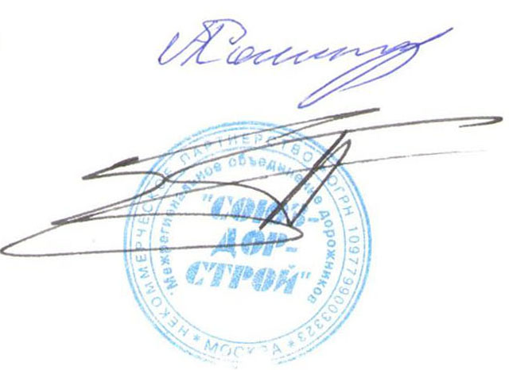
Председатель Совета А.А. Кошкин

Секретарь Совета П.Л. Суханов

